Додаток
до рішення Київської міської ради
від _____________ № _____________
План-схема
до дозволу на розроблення проєкту землеустрою щодо відведення земельної ділянки

клопотання | від 02.04.2024 № 616950143
код земельної ділянки | 88:073:0041
юридична/фізична особа | Трофимова Юлія Павлівна
адреса земельної ділянки | м. Київ, р-н Шевченківський, вул. Олександрівська, 13
вид землекористування | власність
вид використання  земельної ділянки | для експлуатації та обслуговування житлового будинку
орієнтовний розмір | 0,06 га
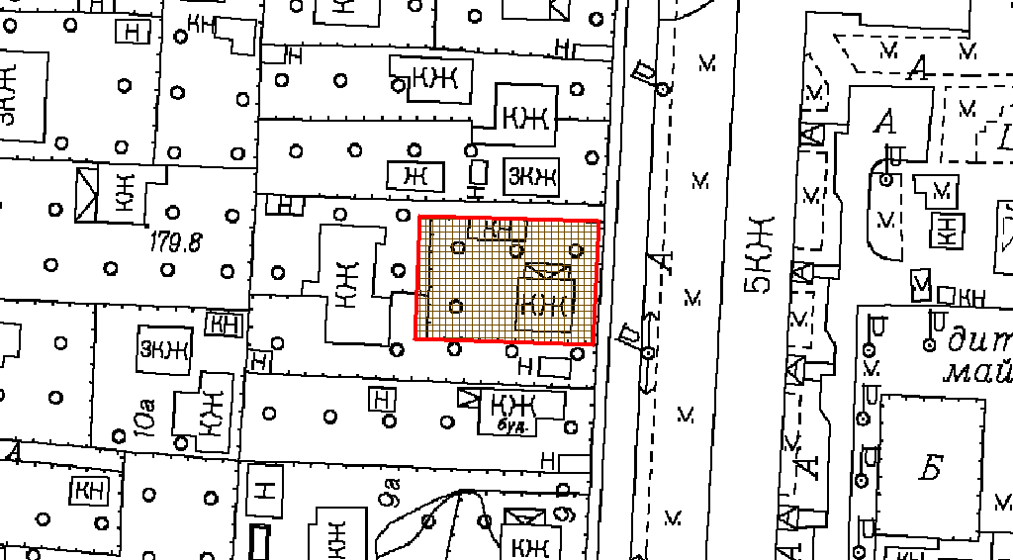
Київський міський голова | Віталій КЛИЧКО

